16/12/2021

Rapport React

LIGONNET Inclif

SILINI Aymane



**Finalité de l’application**

Le but final de l’application est une calculatrice qui affiche un historique des calculs que nous avons effectués, avec possibilité de le rendre invisible.

Voici ci-dessous le rendu graphique de l’application. Nous avons choisi des couleurs chaudes pour que ça attire plus facilement l’œil de l’utilisateur

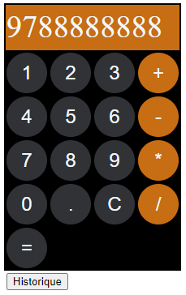

**Diagramme de cas d’utilisation**

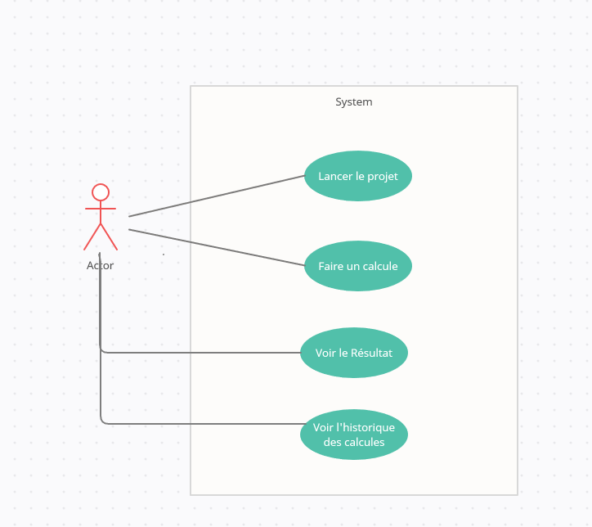

**Problèmes rencontrés**

Au cours du développement, nous avons rencontrés de nombreux problèmes, notamment pour toute la partie calcul. Nous avons préféré ne pas utiliser la fonction eval, qui nous aurait facilité la tâche, car les résultats ne sont pas sûrs. Pour ce qui est de l’historique, l’objectif était d’afficher les résultats sous forme de liste, avec les éléments qui sont renvoyés sous forme de points comme vu en cours avec la todolist. La dernière fonctionnalité que nous avons voulu implémenter est l’authentification, avec une base de données firebase, mais nous ne sommes pas arriver au bout.

**Conclusion**

Ce projet nous aura permis d'acquérir des compétences et des connaissances techniques, le langage sur lequel nous avons travaillé n’étant pas forcément connus de la majorité du groupe. Par conséquent, il nous aura fallu apprendre à configurer l’environnement de développement, à connaître la syntaxe du langage qui va avec et, à mettre en place des fonctionnalités lié à notre application de base et de faire en sorte que tous soient en accord.

Cela nous aura permis d’apprendre à travailler de manière organisé, C’est-à-dire, apprendre à coder en React tout en apprenant à utiliser l’environnement de développement qu’est WebStrom sans compromettre l’avancement du projet pour le rendre à temps.